ПРАКТИЧЕСКОЕ ЗАНЯТИЕ
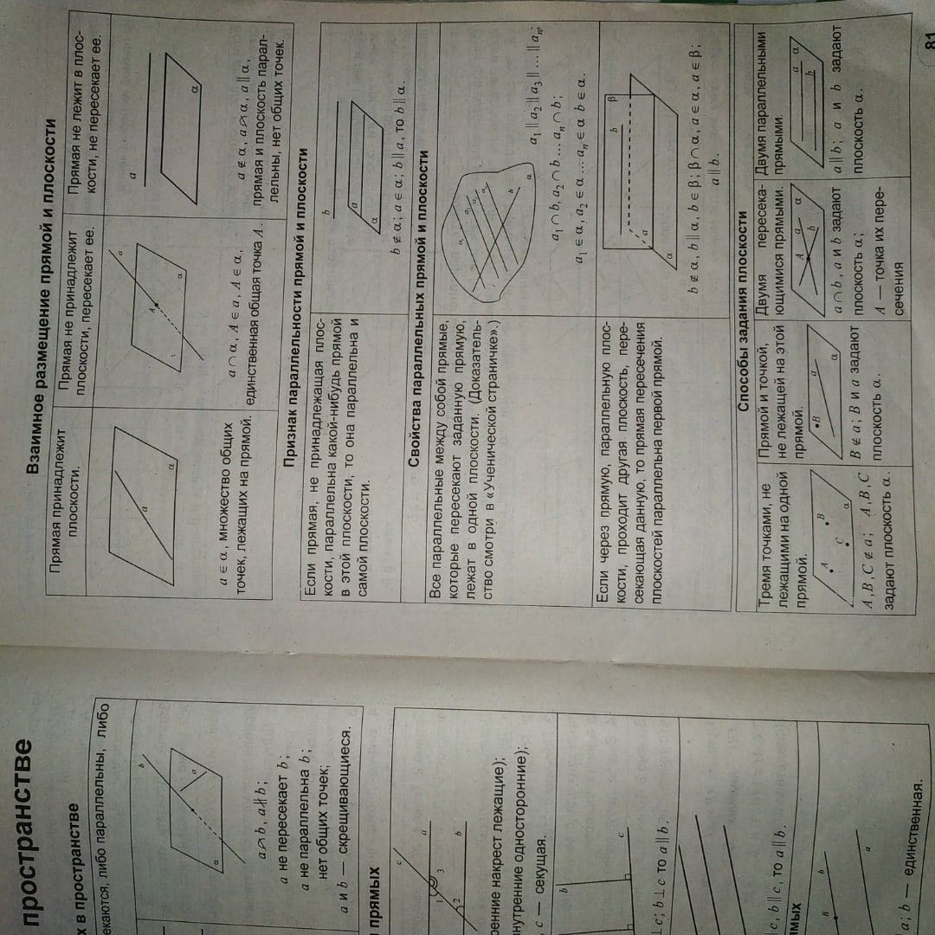
Тема: «Параллельность прямой и плоскости. Параллельность плоскостей. Свойства параллельных плоскостей»

